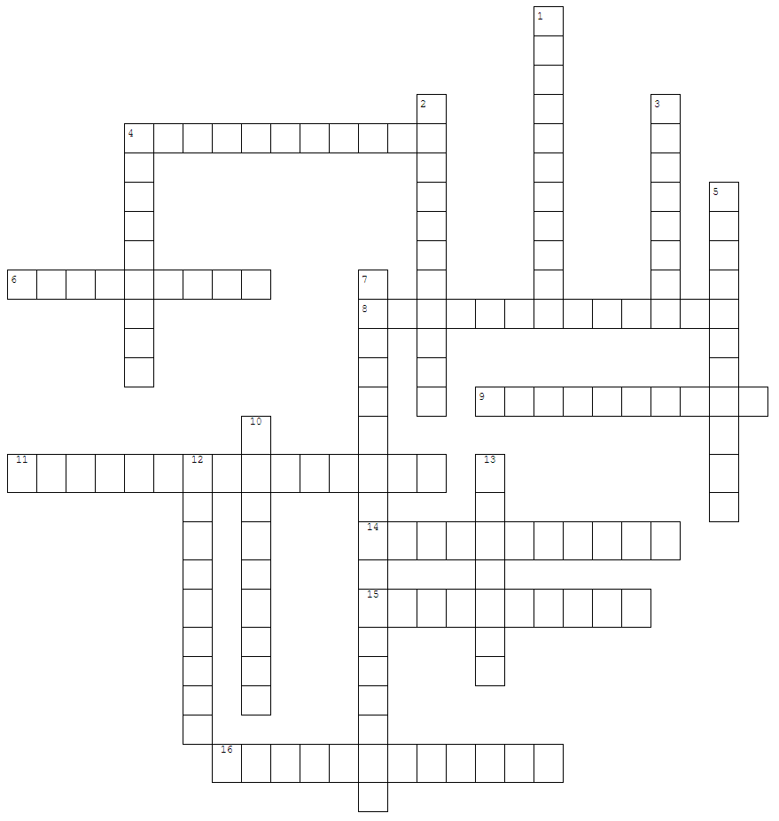

Hoeveel keer komen de letters voor in de puzzel (één puzzel)?

Letter | Hoeveel keer komt hij voor?
P
M
O
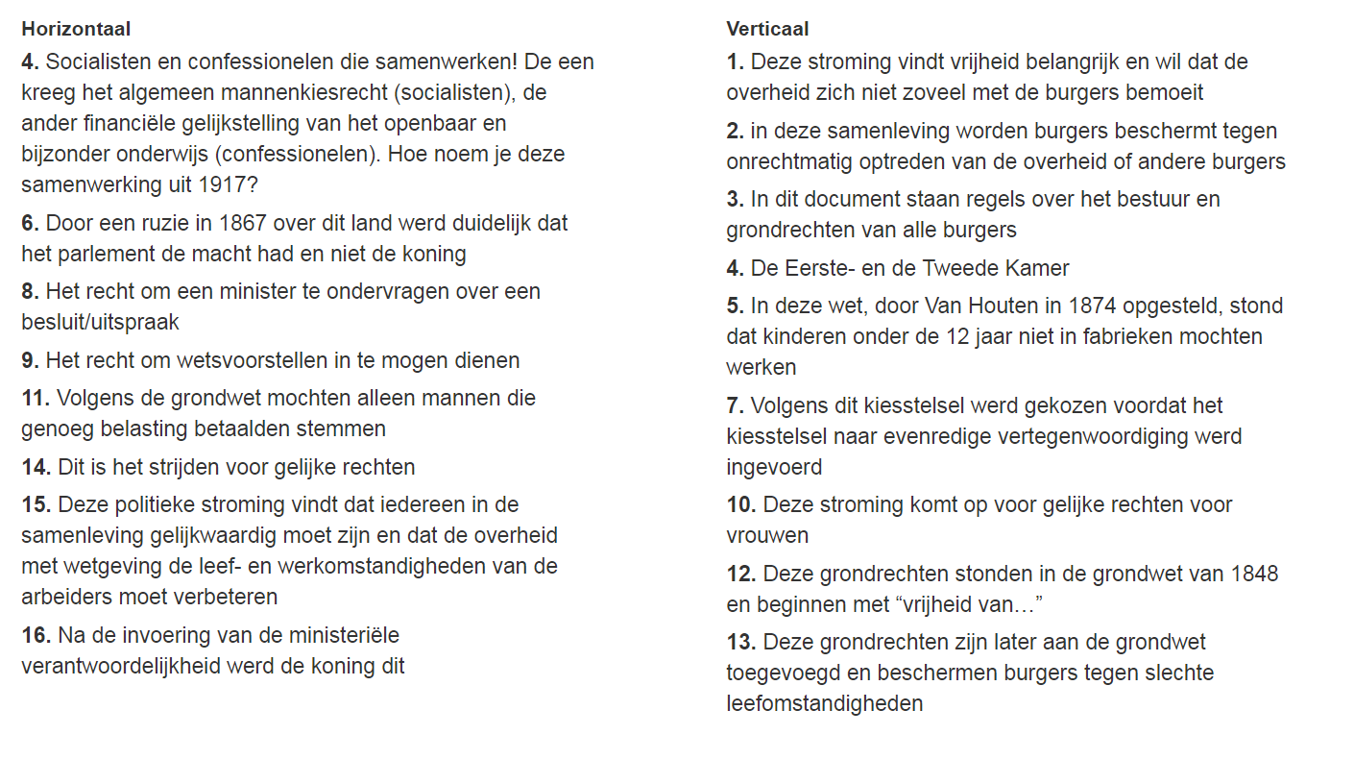

Antwoorden

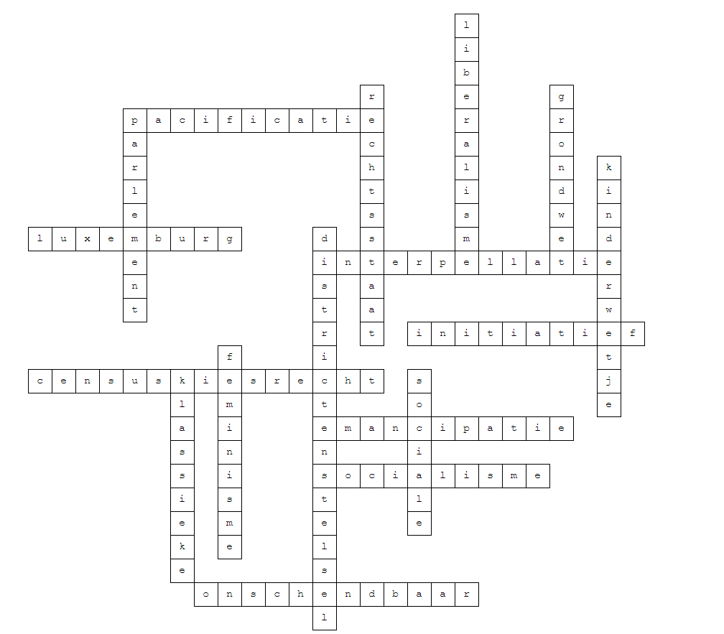

Letter | Hoeveel keer komt hij voor?
P | 3
M | 6
O | 4

